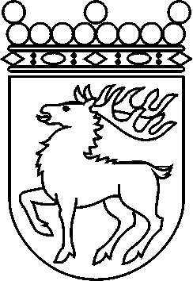
 | Ålands lagting | FINANSMOTION nr 28/2009-2010
 | Vicetalman | Datum
 | Gun-Mari Lindholm m.fl. | 2006-11-13
 | Till Ålands lagting

Flaggning i Bryssel, komplettering av allmänna motiveringen

Åland har ingen egen politisk representation i Bryssel. Däremot har vi en specialrådgivare som har sitt kontor i samma byggnad som den finska representationen. Ingenstans, varken utanför byggnaden eller i dess entré, syns spår av att där finns ett åländskt kontor.
Vid lagtingets senaste besök vid Finlands representation påtalades avsaknaden av den andra finländska flaggan, det vill säga den åländska, vid fasadflaggningen. Vi har levt i tron att detta skulle rättas till. Men det har ännu inte skett.

Med hänvisning till det ovan anförda föreslår vi
att texten i den allmänna motiveringen, Självstyrelseutveckling, Allmänt, andra stycket kompletteras med följande: Landskapsregeringen kommer under året att tillse att fasadflaggningen utanför Finlands representation i Bryssel kompletteras med Ålands flagga

Mariehamn den 13 november
Gun-Mari Lindholm | Fredrik Karlström
Mika Nordberg | John Hilander

